
「花灯路サポーター」募集要項

～京都・花灯路の運営に御協力いただけるボランティアスタッフを大募集！～

□募集期間 令和２年２月１８日（火）まで

□活動日程 令和２年３月６日（金）～１５日（日）
午後５時30分～午後９時30分

□主な活動内容 東山花灯路会場における事業運営スタッフ
（会場での案内・誘導、イベント受付補助など）

□募集人数 各日 約２０名程度
※申込は先着順とし、定員に達した時点で、締切とさせていただきます。

□申込条件 ■活動日現在１８歳以上の方
■活動日に指定の場所・時間で活動が可能であること
※活動は夜間、立ったままでの活動が主となります。
■事前に開催する説明会に原則、参加すること
■その他、協議会が定めるボランティア参加の注意事項を遵守し、
活動できること

□待 遇 交通費として１日1，000円を支給します。
協議会が保険料を負担し、ボランティア保険に加入します。

□説明会 日 程 令和２年２月２８日（金）午後７時～
会 場 京都市中京区烏丸御池東入ル 第一生命ビル７Ｆ
株式会社日商社（裏面地図を参照）
※午後７時以降は、東洞院通側の入口よりお入りください。

□申込方法 ■申込書に必要事項を記入のうえ、裏面に記載の京都・花灯路推進協
議会宛に郵送、Ｅ－ＭＡＩＬ、ＦＡＸにてお申込みください。
※申込書はホームページ（http://www.hanatouro.jp）から
ダウンロードしていただけます。

□注意事項 ■同一人物での複数・重複の申込はできません。
■申込後の希望日の変更はできません。
■申込受付後、説明会で活動内容等のお知らせをいたします。
■活動に参加するための交通手段・経路の確認や宿泊の手配は各自で 行ってください。
■ボランティア活動中の映像・写真・記録等のテレビ・新聞・雑誌・
インターネット等への掲載権は京都・花灯路推進協議会に属します。

□個人情報の取扱 ■主催者は個人情報の重要性を認識し、個人情報の保護に関する法律
及び関連法令等を遵守し、個人情報を適切に取り扱います。
■京都・花灯路に関連するボランティア活動を円滑に行うことを目的
とし、活動内容連絡・説明会開催連絡・出欠管理・関連資料発送・
ご登録情報の確認連絡・アンケートやレポート依頼・ボランティア
保険申込のために利用します。
※京都・花灯路推進協議会事務局から申込内容に関する確認連絡を
させていただくことがあります。

【問合せ先】
京都・花灯路推進協議会事務局（受付時間：午前１０時～午後６時 ※土・日・祝除く）
ＴＥＬ：０７５－２１２－８１７３ ＦＡＸ：０７５－２１２－９１６６
〒６０４－８１７２ 京都市中京区烏丸通三条上ル メディナ烏丸御池４Ｆ
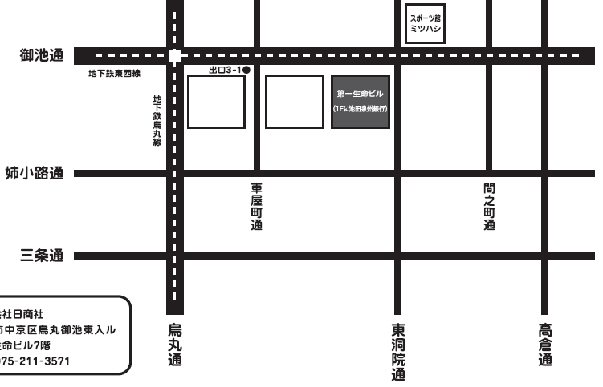
Ｅ－ＭＡＩＬ：hanatouro@kyo.or.jp
説明会会場地図

